Инструкция по созданию отчетности для монитора лояльности

для пользователей генератора отчетов Medreport

**Содержание:**

**1) Описание ПО “Loyalty Survey”**

**2) Формирование отчета в генераторе отчетов “Medreport”**

**3) Варианты отчетов**

**4) Формирование отчета в Excel**

**5) Расшифровка значений отчета**

*Дата написания: 09 октября 2017 г.*

*Автор: Грашкин Павел Павлович*

*Внутренний телефон: 39-511*

*Почта: nn-admin@bzklinika.ru*

*Версия программы 1.0.0*

1) Описание ПО “Loyalty Survey”

На мониторах лояльности установлено новое программное обеспечение “**Loyalty Survey**”:



ПО “**Loyalty Survey**” опрашивает пациентов по двум пунктам:

- Оцените качества приема у врача

- Порекомендуете ли Вы нашу клинику своим друзьям и знакомым?

Результаты голосований сохраняются в базу МИС «Инфоклиника»

2) Формирование отчетности в генераторе отчетов “Medreport”

В генераторе отчетов “**Medreport**” создан отчет для монитора лояльности, он доступен в разделе **«Система мотивации» - «Motivation» - «Монитор лояльности**»:

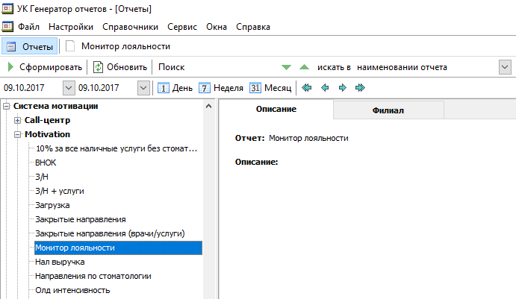

Для формирования отчета выберите нужный интервал времени, при необходимости укажите филиал и нажмите кнопку «**Сформировать**»:

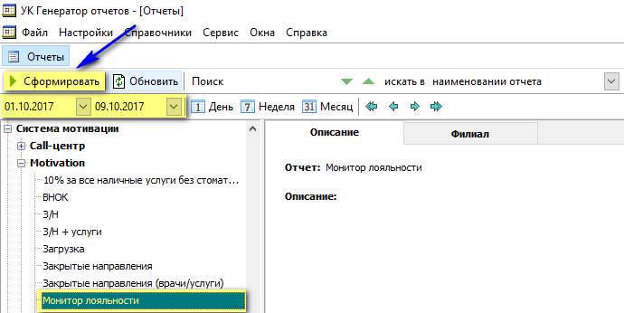

При появлении окна с вопросом о формировании нажмите кнопку «**Да**»:

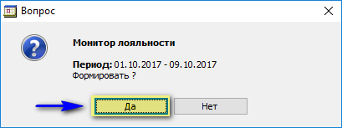

Сформированный отчет будет выглядеть следующим образом:

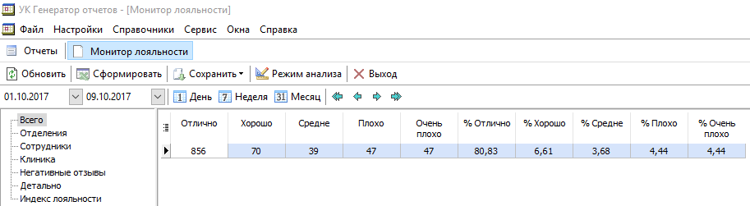

3) Варианты отчетов

В отчете содержится вся информация, которая собирается с мониторов лояльности.

Выбрать нужный вариант отчета можно кликнув в меню с левой стороны (выделено желтым):

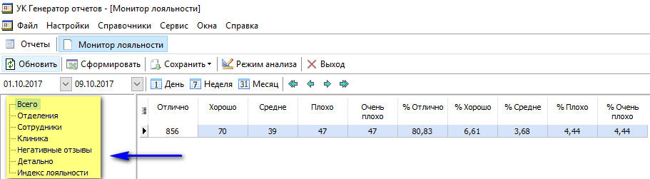

**Варианты отчетов**:

«Оцените качество приема у врача»:

1. Всего – сводный отчет по всем оценкам

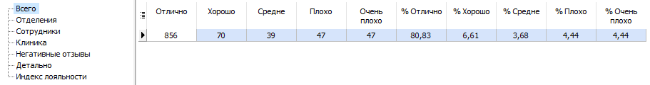

1. Отделения – отчет с группировкой по отделениям

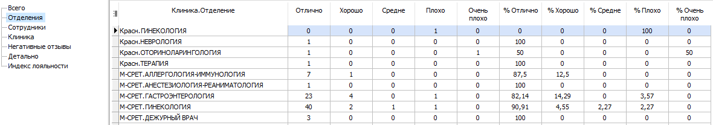

1. Сотрудники – отчет с группировкой по сотрудникам

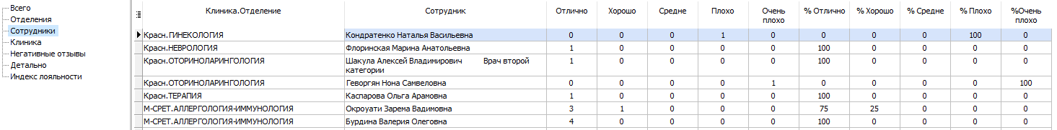

1. Клиники – сводный отчет по клиникам

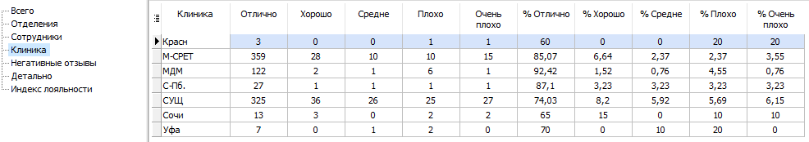

1. Негативные отзывы – подробная информация по оценкам с негативными оценками (плохо и очень плохо)

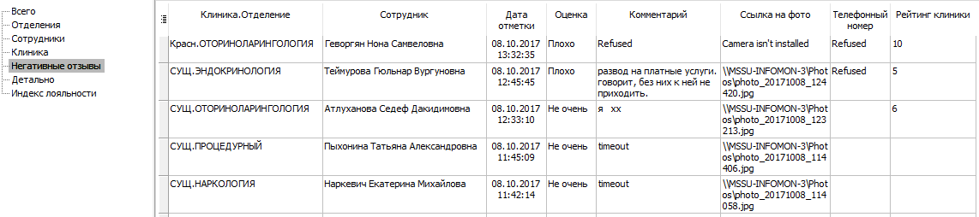

1. Детально – подробная информация по каждой оценке

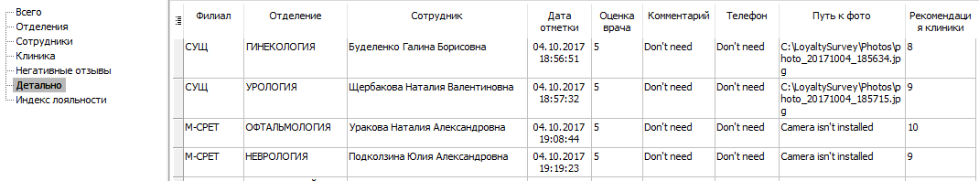

«Порекомендуете ли Вы нашу клинику своим друзьям и знакомым?»

1. Индекс лояльности NPS (англ. Net Promoter Score) — индекс определения приверженности потребителей товару или компании (индекс готовности рекомендовать), используется для оценки готовности к повторным покупкам.

*Измерение индекса лояльности NPS включает в себя несколько шагов.*

*Потребителям предлагается ответить на вопрос «Какова вероятность того, что Вы порекомендуете компанию/товар/бренд своим друзьям/знакомым/коллегам?» по 10-балльной шкале, где 0 соответствует ответу «Ни в коем случае не буду рекомендовать», а 10 — «Обязательно порекомендую».*

*На основе полученных оценок все потребители разделяются на 3 группы: 9-10 баллов — сторонники (promoters) товара/бренда, 7-8 баллов — нейтральные потребители, 0-6 баллов — критики (detractors).*

*Непосредственно расчёт индекса NPS. NPS = % сторонников — % критиков*

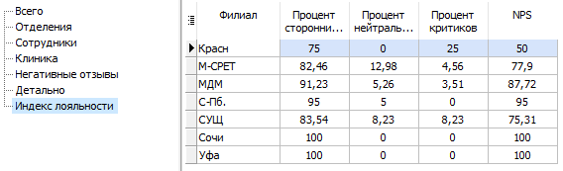

4) Формирование отчета в Excel

Для сохранения отчета в Excel сформируйте отчет и затем нажмите кнопку «**Сформировать**»:

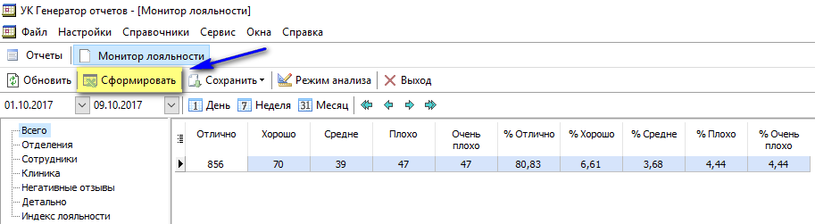

В появившемся окне с вопросом нажмите кнопку «Да»:

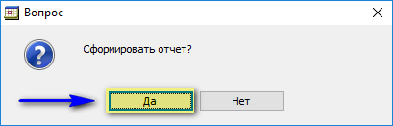

После чего откроется окно с книгой Excel:

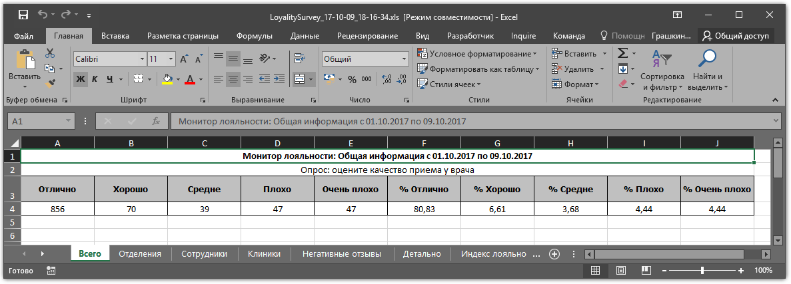

5) Расшифровка значений отчета

В отчетах могут встречаться следующее термины:

**Refused** – пациент отказался оставлять комментарий \ номер телефона

**Timeout** – пациент ушел от терминала на данном этапе опроса (спустя 30 секунд ожидания)

**Don’t need** – ответ на данный пункт не требуется, если отзыв положительный или нейтральный, то не будет вариантов оставить комментарий и номер телефона, в поле рекомендации клиники такое значение присутствует, если пациент голосует за нескольких докторов подряд (про рекомендацию клиники спрашивается только один раз)

**Camera isn’t installed** – камера на терминале отсутствует

**Duplicate** – в случае если один пациент голосует несколько раз за одного сотрудника

**Пустое поле** – опрос был прерван на этапах до этого пункта